附件1 项目预算及采购要求
合同包 | 设备名称 | 数量  （台套） | 最高限价（元） | 交货期 | 质保期
1 | 橡塑多头测厚仪 | 2 | 1200×2=2400 | 20自然日 | 2年
2 | 家用电磁灶能效测试标准锅 | 1套  （4台） | 6000 | 30自然日 | 2年
说明：
1、本项目报价：包括设备费、运输费、安装费、培训费、税金、保险等一切费用。
2、付款方式：项目验收合格后办理相关结算，根据结算资料十个工作日内支付至结算金额的100%。发票应为增值税专用发票。
3、验收：按本技术要求和合同约定进行验收。

合同包1 橡塑多头测厚仪技术要求
一、仪器设备需满足检测标准情况：
所使用的标准如与乙方所执行的标准发生矛盾时，按较高标准执行。在签订合同之后，甲方有权提出因规范标准和规程发生变化而产生的一些补充修改要求，具体款项由甲乙双方共同商定。
GB/T2951.11-2008
二、橡塑多头测厚仪技术指标：
1．总则
1.1本技术规范适用于福建质检院橡塑多头测厚仪项目，它提出了设备的性能、结构、安装与调试、试验和试运行等方面的技术要求。
1.2本技术规范提出的是最低的技术要求，并未规定所有的技术要求和使用的标准，乙方应提供一套不低于本技术规范和工业标准要求的优质产品和其相应的服务。相关设备招标订货可依据此技术规范要求，但不限于此技术规范。
1.3橡塑多头测厚仪用于电线电缆绝缘和护套材料厚度的测量。
1.4本技术规范经甲、乙双方确认后作为订货合同的附件，具有与合同等同的法律效力，随合同一起生效。
1.5本技术规范内未尽事宜可以用书面形式通知对方，经协商同意后，双方签字列入附件同样生效。
1.6设备采用的专利涉及到的全部费用均被认为已包含在设备报价中，乙方保证甲方不承担有关设备专利的一切责任。
1.7 招标过程中提出的差异或补充，经甲乙双方签字确认，作为合同的一部分列入合同条款。

2．技术指标
2.1测量范围：0mm～10mm，分度值：0.01mm；
2.2最大测量深度：80mm；
2.3压力及所需质量：20Kpa(160g)； 70Kpa(140g)
20Kpa(40g)； 70Kpa(28g)
(质量包括测杆、测头、重锤等)。
2.4上测头的直径：Φ2mm、Φ5mm、Φ10mm各1只/台； 1mm×4mm 2只/台；
2.5重锤：8g、20g、120g、140g 各1只/台；
2.6测量厚度误差不大于0.01mm；测量时接触压力不超过0.07N/mm²。
- 橡塑多头测厚仪必备配置：
3.1 橡塑多头测厚仪 2台

合同包2 家用电磁灶能效测试标准锅技术要求
一、仪器设备需满足检测标准情况：
GB21456-2008《家用电磁灶能效限定值及能源效率等级》
二、仪器设备需满足技术指标：
根据GB21456-2008《家用电磁灶能效限定值及能源效率等级》有关平底标准锅及锅盖的要求制作。主要用于考核评定电磁灶能效限定值及能源效率等级的试验器具。
1、锅及锅盖材质主要是Q235,碳的质量分数<0.08%；
2、锅盖材料厚度为1mm，锅身厚度“t”见附图；
3、锅身底部不能向外凸，底部凹度为0.6%倍有效直径；
4、锅身及锅盖表面要光洁，并作沙光防锈表面处理。
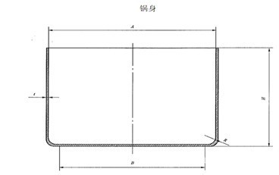
a．锅身尺寸：
代号 | A/mm | B/mm | H/mm | t/mm | 容积/L
B1 | Φ140 | Φ120 | 75 | 1.5 | 1
B2 | Φ200 | Φ180 | 95 | 1.5 | 3
B3 | Φ220 | Φ200 | 110 | 1.5 | 4
B4 | Φ280 | Φ260 | 105 | 2.0 | 6

b.锅盖尺寸
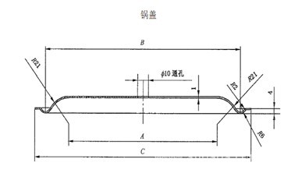
代号 | A/mm | B/mm | C/mm | t/mm
B1 | Φ82 | Φ126 | Φ146 | 1.0
B2 | Φ142 | Φ186 | Φ206 | 1.0
B3 | Φ162 | Φ206 | Φ226 | 1.0
B4 | Φ222 | Φ266 | Φ286 | 1.0

三、设备必备配置：
- 电磁灶能效标准锅1套；
- 产品说明书、合格证等资料。

